Tanıtım Bülteni
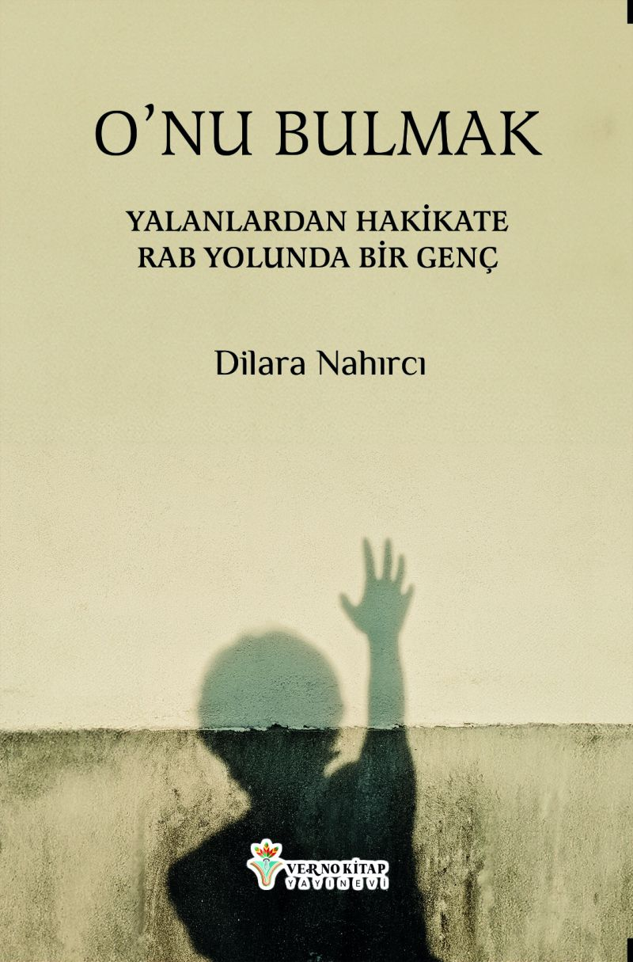 | Eser Adı: O`nu Bulmak  Yazar Adı: Dilara Nahırcı  Alt Başlık: Yalanlardan Hakikate Rab yolunda bir genç  Tür Serisi: Şiir/Edebiyat  Cilt Bilgisi: AMERİKAN  Kitap Dili: Türkçe  Eser Tipi: Orjinal  İç Sayfa: 2. HAMUR SB 60  Kapak: BRISTOL AMERİKAN 230  Yan Kapak: YOK  Selefon Türü: MAT SELEFON  Basım Tarihi: 2024  Sayfa Sayısı: 75  Kitap Boyutları: 135 X 195 mm  ISBN No: 9786259815039  Etiket Fiyatı: 215,00 TL  Editör Görevlisi: Esengül Ersoy  Son Okumacı: Saniye Dingin  Mizanpajcı: Enes Berkay Bayram  Kapak Grafikeri: Enes Berkay Bayram
Kitap Tanıtım Yazısı : (Arka Kapak)

Sonunda
Sonunda buldum seni Rabb'im..
Bedenim yara bere içinde
Ruhum bedenimde boğulurken
Düşüncelerim soğuk sokaklarda cirit atarken
Seni buldum
Seni buldum Rabb'im..
Gerçek huzuru ve mutluluğu buldum..
Kitabın detay sayfasına buradan ulaşabilirsiniz :
https://vernokitap.com/kitaplar/kitap-baski-dilara-nahirci-onu-bulmak-3982.html

